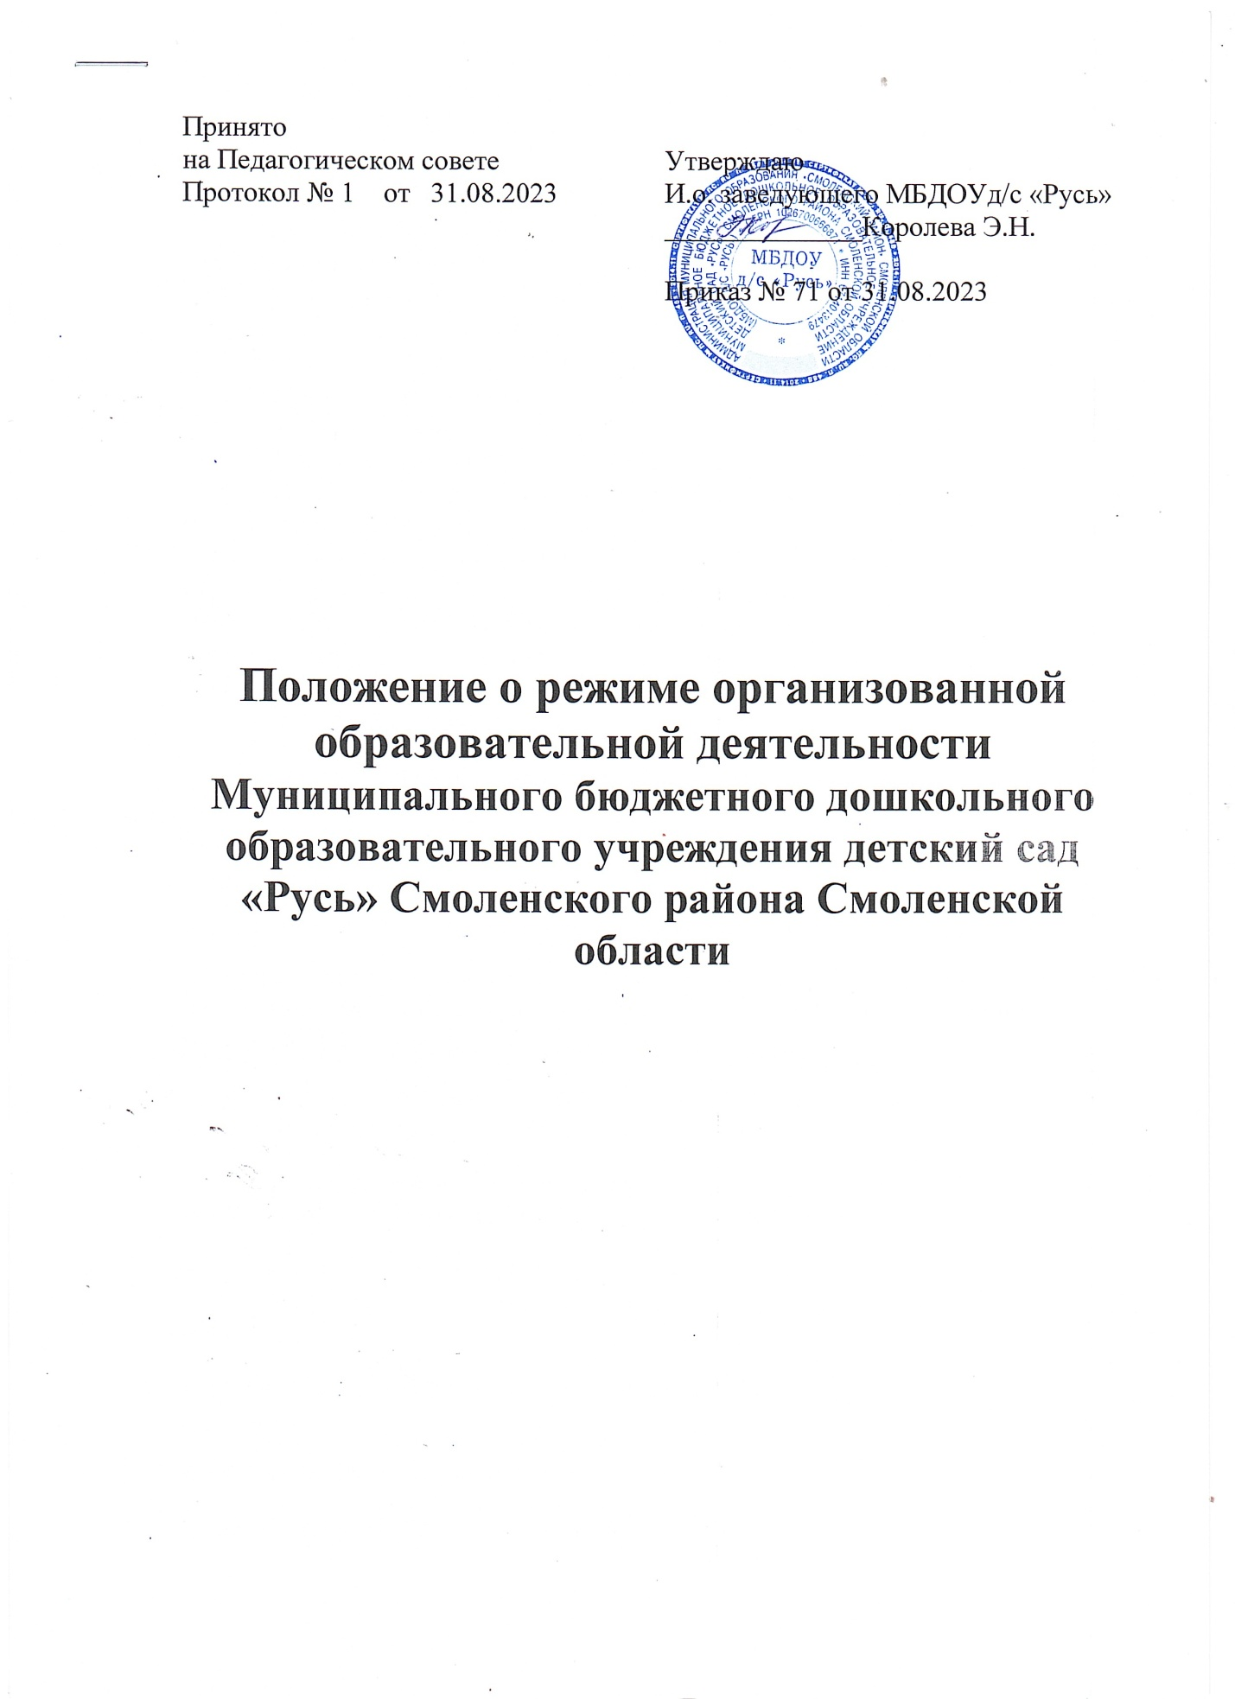

1. **Общие положения**

1.1. Настоящее Положение разработано для муниципального бюджетного дошкольного образовательного учреждения детский сад «Русь» Смоленского района Смоленской области (далее Детский сад) в соответствии со статьей 30 Федерального закона от 29.12.2012 №273-ФЗ «Об образовании в Российской Федерации»; СП 2.4.3648-20 «Санитарно-эпидемиологическими требованиями к организации воспитания и обучения, отдыха и оздоровления детей и молодежи», «Санитарно-эпидемиологическими требованиями к устройству, содержанию и организации работы образовательных организаций и других объектов социальной инфраструктуры в условиях распространения новой коронавирусной инфекции», утвержденных главным государственным санитарным врачом Российской Федерации №16 от 30.06.2020, приказом Министерства Просвещения России от 31.07.2020 года №373 «Об утверждении Порядка организации и осуществления образовательной деятельности по основным общеобразовательным программам – образовательным программам дошкольного образования», Уставом МБДОУ д/с «Русь» от 26.01.2022 г.

1.2. При организации организованной образовательной деятельности обучающихся (воспитанников) Детского сада реализуются следующие задачи:

- оптимальный режим организованной образовательной деятельности обучающихся: сбалансированность умственной и физической нагрузки;

- осуществление образовательного процесса в формах, специфических для детей данной возрастной группы, прежде всего, в форме игры, познавательной и исследовательской деятельности;

- учет индивидуальных особенностей обучающихся Детского сада (построение индивидуальных маршрутов развития);

- обеспечение санитарно-гигиенической безопасности образовательной деятельности (соблюдение режима проветривания и др.).

1.3. Положение принимается на Педагогическом совете Детского сада, утверждается приказом заведующего Детского сада и действует до принятия нового.

**2. Организация образовательного процесса**

2.1. При построении образовательного процесса учебная нагрузка установлена согласно следующим ориентирам:

- для детей в возрасте от 1,5 до 3 лет длительность ООД составляет не более 10 минут;

- для детей в возрасте от 3 до 4 лет длительность ООД составляет не более 15 минут;

- для детей в возрасте от 4 до 5 лет длительность ООД составляет не более 20 минут;

- для детей в возрасте от 5 до 6 лет длительность ООД составляет не более 25 минут;

- для детей в возрасте от 6 до 7 лет длительность ООД составляет не более 30 минут;

- максимально допустимый объем образовательной нагрузки в первой половине дня в младших и средних группах не превышает 30-40 минут в день соответственно, в старшей и подготовительной к школе группах 45 минут – 1,5 часа в день соответственно;

- образовательная деятельность с обучающимися может осуществляться в том числе и во второй половине дня после дневного сна, но не чаще 2-3 раз в неделю; ее продолжительность у детей раннего возраста составляет 8-10 минут в день, у детей младшего дошкольного возраста – 15-20 минут в день; у детей старшего дошкольного возраста – 25-30 минут в день;

- организованная деятельность по дополнительному образованию (кружки) не проводится за счет времени, отведенного на прогулку и дневной сон; ее длительность не превышает 15-30 минут для обучающихся 4-7 лет соответственно;

- перерывы между периодами ООД составляют не менее 10 минут.

2.2. При организации ООД соблюдаются следующие принципы:

- при организации режима пребывания детей в Детском саду не используются ООД в качестве преобладающей формы организации обучения, в течение дня предусмотрено сбалансированное чередование специально организованной деятельности, нерегламентированной деятельности, свободного времени и отдыха детей; ООД может осуществляться на игровой площадке во время прогулки;

- ООД, требующая повышенной познавательной активности и умственного напряжения (математика, развитие речи, грамота и пр.) проводится в первую половину дня; для профилактики утомления детей указанная ООД сочетается с физкультурной, музыкальной ООД;

- при организации ООД используется принцип интеграции, который позволяет гибко реализовать в режиме дня различные виды детской деятельности, а также сокращать количество ООД в целом и их общую продолжительность;

- ООД может осуществляться по подгруппам;

- в случае, если ООД носит статический характер, в середине ее проводится физкультурная минутка;

- среди общего времени ООД, 50% отводится на ООД, требующую от детей умственного напряжения, остальные 50% составляет ООД эстетического и физкультурно-оздоровительного цикла; среди последних предпочтение отдается двигательно-активным формам деятельности детей;

- ежегодного в Детском саду устанавливаются каникулы, во время которых ООД, требующая от детей умственного напряжения , не проводится;

- запрещается проведение массовых мероприятий с участием различных групп лиц, а также массовых мероприятий с привлечением лиц из иных организаций;

- обеспечение групповой изоляции с проведением всех занятий в помещениях групповой ячейки и (или) на открытом воздухе отдельно от других групповых ячеек. При использовании музыкального и спортивного зала после каждого посещения проводится влажная уборка с применением дезинфицирующих средств.

**3. Организация ООД в образовательной области «Физическое развитие»**

3.1. В Детском саду используются следующие формы двигательной деятельности: утренняя гимнастика, ООД по физической культуре (в помещении и на воздухе), физкультурные минутки, подвижные игры, спортивные упражнения и пр.

3.2. При организации двигательной активности обучающихся 5-7 лет предусмотрено время на организованные формы оздоровительно-воспитательной деятельности в объеме 6-8 часов в неделю с учетом психофизиологических особенностей детей, времени года, режима работы Детского сада.

3.3. ООД по физическому развитию с обучающимися в возрасте от 3 до 7 лет – в групповом помещении или в физкультурно-музыкальном зале.

3.4. ООД по физическому развитию с обучающимися в возрасте от 3 до 7 лет – не менее 3 раз в неделю.

3.5. Круглогодично один раз в неделю для обучающихся 5-7 лет ООД по физическому развитию проводится на открытом воздухе при отсутствии у обучающихся медицинских противопоказаний и наличии спортивной одежды, соответствующей погодным условиям.

3.6. При использовании любых форм двигательной деятельности недопустимо объединять детей из разных групп.